Ngày soạn:23/11/2024
TUẦN 12

TIẾT 23: ÔN TẬP BÀI THỂ DỤC VỚI GẬY

I. YÊU CẦU CẦN ĐẠT:
1.Về năng lực :
1.1. Năng lực chung:
- Tự chủ và tự học: Thông qua việc tự xem các nội dung kiến thức, quan sát tranh ảnh cách thực hiện các động tác của bài thể dục với gậy trong sách giáo khoa.
- Giao tiếp và hợp tác: Biết phân công, hợp tác trong nhóm để thực hiện các động tác và trò chơi.
- NL giải quyết vấn đề và sáng tạo: Biết quan sát tranh, tự khám phá bài và quan sát động tác làm mẫu của giáo viên để tập luyện.
1.2. Năng lực đặc thù:
- NL chăm sóc SK: Biết thực hiện vệ sinh sân tập, thực hiện vệ sinh cá nhân trước, trong và sau khi tập để đảm bảo an toàn trong tập luyện, biết điều chỉnh chế độ dinh dưỡng đảm bảo cho cơ thể.
- NL vận động cơ bản: Biết khẩu lệnh và cách thức thực hiện được các động tác của bài thể dục với gậy biết cách chơi trò chơi, để thực hiện nhiệm vụ học tập.
2. Phẩm chất: Bài học góp phần bồi dưỡng cho học sinh các phẩm chất cụ thể:
- Đoàn kết, nghiêm túc, tích cực trong tập luyện và hoạt động tập thể.
- Tích cực tham gia các trò chơi vận động, có trách nhiệm trong khi chơi trò chơi và hình thành thói quen tập luyện TDTT.
II. ĐỒ DÙNG DẠY HỌC:
+ Giáo viên chuẩn bị: Tranh ảnh, trang phục thể thao, còi phục vụ trò chơi.
+ Học sinh chuẩn bị: Giày thể thao.
III. PHƯƠNG PHÁP VÀ HÌNH THỨC DẠY HỌC:
- Phương pháp dạy học chính: Làm mẫu, sử dụng lời nói, tập luyện, trò chơi
- Hình thức dạy học chính: Tập luyện đồng loạt( tập thể), tập theo nhóm.
IV. HOẠT ĐỘNG DẠY - HỌC:
Nội dung | LV Đ |  | Phương pháp, tổ chức và yêu cầu
 | Thời gian | Số lần | Hoạt động GV | Hoạt động HS
I. HĐ mở đầu:  1.Nhận lớp:  2. Khởi động  - Xoay các khớp cổ tay, cổ chân, vai, hông, gối,...  - Tập bài võ cổ truyền  - Chạy chậm 1 vòng sân 100-120m  II. HĐ hình thành kiến thức :  * Ôn tập các động tác của bài thể dục với gậy với gậy  III. HĐ luyện tập:  -Tập đồng loạt  - Tập theo tổ nhóm  -Tập theo cặp:  -Tập cá nhân:  - Trò chơi: “Tránh bóng”  IV. HĐ Vận dụng:  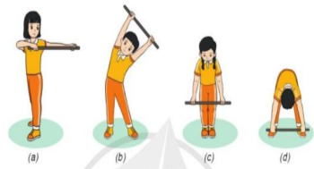  V. HĐ kết thúc:  * Thả lỏng cơ toàn thân.  * Nhận xét, đánh giá chung của buổi học.  Hướng dẫn HS tự ôn ở nhà  * Xuống lớp | 7-10’  2-3’  7-  10’  10-15’  3-5’  1-2’  4- 5’ | 2x  8n  2- 4l  2- 4l  2- 4l  2- 4l | - GV nhận lớp, thăm hỏi sức khỏe học sinh phổ biến nội dung, yêu cầu giờ học  - Hướng dẫn vệ sinh sân tập  - GV hướng dẫn học sinh khởi động.  - GV hô  - GV hướng dẫn HS chạy xung quanh sân nhẹ nhàng, hít thở đều.  - Nhắc lại tên và kỹ thuật lần lượt các động tác  - Làm mẫu lại các động tác  - Nhắc nhỡ các lỗi thường hay sai ở mỗi động tác và các sữa sai.  - Hô cho cả lớp thực hiện lần lượt các động tác.  - GV quan sát, hướng dẫn, sửa sai  - Yêu cầu Tổ trưởng cho các bạn luyện tập theo khu vực.  - Tiếp tục quan sát, nhắc nhở và sửa sai cho HS  - GV quan sát uốn nắn và sữa sai nếu có  - GV quan sát uốn nắn và sữa sai nếu có  - GV nêu tên trò chơi, hướng dẫn cách chơi, tổ chức chơi trò chơi cho HS.  - Nhận xét tuyên dương và xử phạt người phạm luật  - Yêu cầu HS quan sát tranh trong sách trả lời câu hỏi ?  - HS vận dụng để tập hợp, biến đổi đội hình khi sinh hoạt tập thể  - Thả lỏng cơ toàn thân.  - Nhận xét kết quả, ý thức, thái độ học của hs.  - Về nhà ôn lại bài và chuẩn bị bài sau. | Đội hình nhận lớp  xxxxxxxxxx  xxxxxxxxxx  xxxxxxxxxx XGV  - Cán sự tập trung lớp, điểm số, báo cáo sĩ số, tình hình lớp cho GV.  - Đội hình cự ly rộng, đứng so le  - HS tập  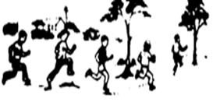  - Lắng nghe:  - Quan sát:  - Lắng nghe:  - Thực hiện theo nhịp hô  - HS lắng nghe quan sát để sữa sai  - ĐH tập luyện theo tổ  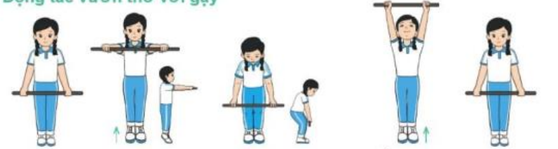  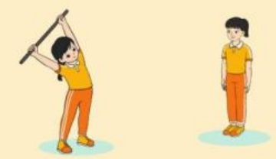  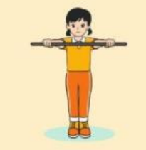  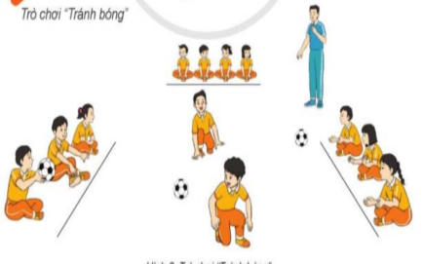  - HS trả lời:  - Lắng nghe để vận dụng  - HS thực hiện thả lỏng  - ĐH kết thúc  xxxxxxxxxx  xxxxxxxxxx  xxxxxxxxxx  XGV
V. Điều chỉnh bổ sung:

Ngày soạn: 23/11/2024

TIẾT 24: KIỂM TRA BÀI THỂ DỤC VỚI GẬY

I. YÊU CẦU CẦN ĐẠT:
1. Về năng lực :
1.1.Năng lực chung:
- Tự chủ và tự học: Tự giác tích cực tập luyện và tham gia kiểm tra đánh giá tuyên dương.
- Giao tiếp và hợp tác: Biết phân công, hợp tác trong nhóm để thực hiện các động tác và trò chơi.
- NL giải quyết vấn đề và sáng tạo: Thông qua việc học tập tích cực, chủ động tiếp nhận kiến thức và tập luyện.
1.2.Năng lực đặc thù:
- NL vận động cơ bản: Thực hiện được các động tác của bài thể dục với gậy, cách thức thực hiện động tác để thực hiện nhiệm vụ học tập.
- NL chăm sóc SK: Biết thực hiện vệ sinh sân tập, thực hiện vệ sinh cá nhân để đảm bảo an toàn trong tập luyện. Biết điều chỉnh trang phục để thoải mái và tự tin khi vận động, biết điều chỉnh chế độ dinh dưỡng đảm bảo cho cơ thể.
2. Về phẩm chất: Bài học góp phần bồi dưỡng cho học sinh các phẩm chất cụ thể:
- Đoàn kết, nghiêm túc, tích cực trong tập luyện và hoạt động tập thể.
- Tích cực tham gia các trò chơi vận động, có trách nhiệm trong khi chơi trò chơi và hình thành thói quen tập luyện TDTT.
II. ĐỒ DÙNG DẠY HỌC:
+ Giáo viên chuẩn bị: Trang phục thể thao, còi phục vụ trò chơi, bảng các tiêu chí và các yêu cầu cần đạt nội dung bài tập đã học
+ Học sinh chuẩn bị: Giày thể thao.
CÁC TIÊU CHÍ ĐÁNH GIÁ
HOÀN THÀNH TỐT | - Thực hiện tốt VS cá nhân, đảm bảo an toàn trong tập luyện  - Biết quan sát tranh ảnh, động tác mẫu của giáo viên  - Thực hiện các động tác của bài tập thể dục với gậy đúng phương hướng và và biên độ  - Tham gia tích cực các trò chơi vận động  - Hoàn thành tốt lượng vận động của bài tập  - Tích cực, trung thực trong tập luyện và hình thành thói quen tập luyện TDTT
HOÀN THÀNH | - Biết thực hiện VS cá nhân, đảm bảo an toàn trong tập luyện  - Bước đầu biết quan sát tranh ảnh, động tác mẫu của giáo viên  - Thực hiện được các động tác của bài tập thể dục với gậy.  - Có tham gia các trò chơi vận động nhưng chưa tích cực  - Hoàn thành lượng vận động của bài tập  - Tích cực trong tập luyện và bước đầu hình thành thói quen tập luyện TDTT
CHƯA HOÀN THÀNH | - Chưa biết thực hiện VS cá nhân, đảm bảo an toàn trong tập luyện  - Chưa biết quan sát tranh ảnh, động tác mẫu của giáo viên  - Chưa thực hiện được bài tập thể dục với gậy  - Hạn chế tham gia các trò chơi vận động  - Chưa hoàn thành lượng vận động của bài tập  - Ý thức và tinh thần tập luyện chưa cao
III. PHƯƠNG PHÁP VÀ HÌNH THỨC TỔ CHỨC:
- Phương pháp dạy học chính: Quan sát, vấn đáp, nhận xét đánh giá cách thực hiện các động tác trong bài thể dục với gậy.
- Hình thức dạy học chính: Thực hiện theo nhóm hoặc cá nhân
IV. CÁC HOẠT ĐỘNG DẠY – HỌC
Nội dung | LV Đ |  | Phương pháp, tổ chức và yêu cầu
 | Thời gian | Số lần | Hoạt động GV | Hoạt động HS
I. HĐ mở đầu  1.Nhận lớp:  2.Khởi động:  - Xoay các khớp cổ tay, cổ chân, vai, hông, gối,...  - Tập võ cổ truyền :  - Trò chơi: “Diệt các con vật có hại”.  II. HĐ luyện tập.  1. Ôn bài tập thể dục với gậy.  2. Kiểm tra bài tập thể dục với gậy.  - Kiểm tra theo tổ, GV lựa chọn nội dung kiểm tra.  III. HĐ vận dụng  IV. HĐ kết thúc.  - Thả lỏng cơ toàn thân.  - Củng cố hệ thống bài học.  - Nhận xét và hướng dẫn tập luyện ở nhà.  - Xuống lớp. | 5 – 7’  5 -7’  15-20’  1-2’  4-5’ | 2x8n | GV nhận lớp, hỏi thăm sức khỏe học sinh phổ biến nội dung, yêu cầu giờ học  - GV hướng dẫn học sinh khởi động.  - GV hướng dẫn  - GV hướng dẫn chơi:  - Điều hành trò chơi:  - Nhận xét, đánh giá  - Các tổ thực hiện luyện tập theo tổ dưới sự chỉ huy của cán sự.  - Lần lượt từng tổ lên thực hiện nội dung bài thể dục với gậy.  - GV hô khẩu lệnh cho các tổ thực hiện.  - Chú ý biên độ và nhịp điệu động tác .  - Sau khi các tổ thực hiện song các nội dung Gv nhận xét chung phần tập luyện của cả nhóm.  - Tuyên dương tổ có ý thức tập luyện tốt.  - Gv nêu câu hỏi.  + Em hãy kể tên các động tác bài tập thể dục với gậy.  + Em cùng các bạn hãy thường xuyên tập luyện bài tập thể dục để nâng cao sức khỏe.  - GV hướng dẫn.  - Gv cùng hs hệ thống lại bài.  - Nhận xét kết quả, ý thức, thái độ học của HS.  - HD sử dụng SGK để Hs ôn lại bài và chuẩn bị bài sau.  - GV hô “giải tán”. | Đội hình nhận lớp:  x x x x x x x x  x x x x x x x x  x gv  - Cán sự tập trung lớp, điểm số, báo cáo sĩ số, tình hình lớp cho GV.  - Đội hình cự ly rộng, đứng so le  - HS thực hiện:  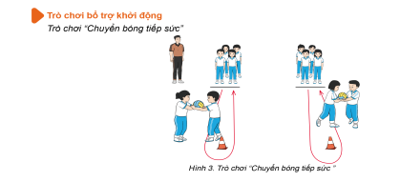  - HS thay phiên nhau hô  nhịp.  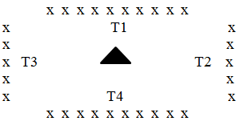  - Lần lượt các tổ lên kiểm tra theo khẩu lệnh của GV. Các tổ còn lại quan sát, nhận xét.  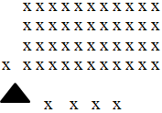  - HS chú ý thực hiện theo khẩu lệnh.  - HS quan sát tranh ảnh và trả lời câu hỏi của Gv.  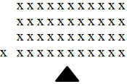  - HS thực hiện thả lỏng  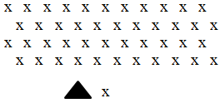  - HS cùng Gv hệ thống lại bài.  - HS tập chung thực hiện theo hướng dẫn của GV và nhận hướng dẫn tập luyện ở nhà.  - HS hô “khỏe”.
V. Điều chỉnh bổ sung:

